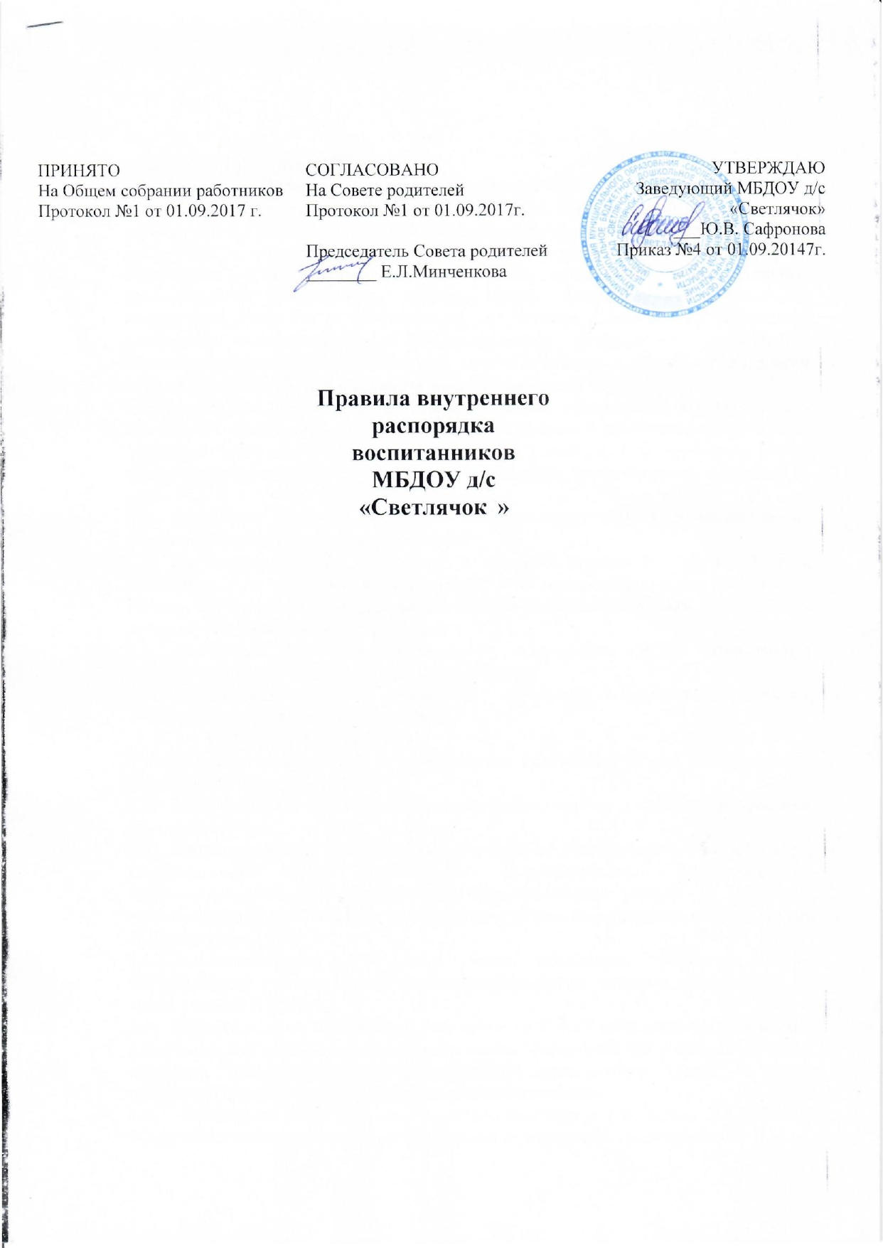

ОБЩИЕ ПОЛОЖЕНИЯ.
  - Настоящие Правила внутреннего распорядка обучающихся (далее Правила), разработаны на основании Федерального закона Российской Федерации от 29 декабря 2012 г. N 273-ФЗ "Об образовании в Российской Федерации", СанПиН 2.4.1.3049-13 "Санитарно-эпидемиологические требования к устройству, содержанию и организации режима работы дошкольных образовательных организаций", утвержденные постановлением Главного государственного санитарного врача РФ от 15.05.2013 № 26, Уставом и определяют внутренний распорядок воспитанников Муниципального бюджетного дошкольного образовательного учреждения детского сада «Светлячок» », (далее ДОУ), режим образовательного процесса и защиту прав обучающихся.
  - Настоящие Правила разработаны с целью обеспечения комфортного и безопасного пребывания детей в ДОУ, а также успешной реализации целей и задач образовательной деятельности, определенных в Уставе ДОУ, и определяют режим образовательного процесса, внутренний распорядок воспитанников и защиту их прав.
  - Настоящие Правила являются обязательными для исполнения всеми участниками образовательных отношений.
  - Настоящие Правила находятся в каждой возрастной группе ДОУ и размещаются на информационных стендах, и на официальном сайте ДОУ в сети Интернет. Родители (законные представители) воспитанников ДОУ должны быть ознакомлены с настоящими Правилами.
  - Настоящие Правила утверждаются заведующим ДОУ, принимаются педагогическим советом на неопределенный срок.
  - Настоящие Правила являются локальным нормативным актом, регламентирующим деятельность ДОУ.

РЕЖИМ РАБОТЫ ДОУ.
  - Режим работы ДОУ и длительность пребывания в нем воспитанников определяется Уставом ДОУ.
  - ДОУ работает с 7.00 до 19.00 часов. Выходные дни – суббота, воскресенье, праздничные дни.
  - Образовательная деятельность в группах осуществляется в соответствии с утвержденным общим расписанием непосредственно образовательной деятельности, планом воспитательно-образовательной работы и режимом, составленными в соответствии с возрастными и психологическими особенностями воспитанников.
  - Администрация ДОУ имеет право объединять группы в случае необходимости в связи с низкой наполняемостью групп, отпуском воспитателей, на время ремонта и др.).
  - Основу режима образовательного процесса в ДОУ составляет установленный распорядок сна и бодрствования, приемов пищи, гигиенических и оздоровительных процедур, непосредственно образовательной деятельности (далее – НОД), прогулок и самостоятельной деятельности воспитанников.
  - Расписание НОД составляется в соответствии с СанПиНом 2.4.1.3049-13 "Санитарно-эпидемиологические требования к устройству, содержанию и

организации режима работы дошкольных образовательных организаций", утвержденными постановлением Главного государственного санитарного врача РФ от 15.05.2013 № 26.
  - Своевременный приход в детский сад – необходимое условие качественной и правильной организации образовательного процесса. Приём осуществляется с 7.00 до 8.30.
  - Родители (законные представители) обязаны забирать воспитанников из ДОУ до 19.00 часов.
  - В случае если родители (законные представители) не могут лично забрать ребенка, то заранее оповещают об этом администрацию ДОУ, а также о том, кто из тех лиц, на которых предоставлено личное заявление родителей (законных представителей), будет забирать ребенка в данный конкретный день, кроме лиц до 16 лет.

ЗДОРОВЬЕ ВОСПИТАННИКОВ.
  - Контроль утреннего приема детей в ДОУ осуществляет воспитатель.
  - Выявленные больные или с подозрением на заболевание воспитанники в ДОУ не принимаются; заболевших в течение дня детей изолируют от здоровых (временно размещают в изоляторе - при его наличии) до прихода родителей (законных представителей) или направляют в лечебное учреждение (по предварительному согласию с родителями).
  - Родители (законные представители) обязаны приводить ребенка в ДОУ здоровым и информировать воспитателей о каких-либо изменениях, произошедших в его состоянии здоровья дома.
  - Если у ребенка есть аллергия или другие особенности здоровья и развития, то родители (законные представители) должны поставить в известность воспитателя и представить соответствующее медицинское заключение.
  - О невозможности прихода ребенка по болезни или другой уважительной причине родители (законные представители) должны сообщить в ДОУ.
  - Ребенок, не посещающий ДОУ более чем 5 дней (за исключением выходных и праздничных дней), должен иметь справку от врача с данными о состоянии здоровья (с указанием диагноза, длительности заболевания, сведений об отсутствии контакта с инфекционными больными).

ВНЕШНИЙ ВИД И ОДЕЖДА ВОСПИТАННИКОВ.
  - Родители (законные представители) воспитанников должны обращать внимание на соответствие одежды и обуви ребенка времени года и температуре воздуха, возрастным и индивидуальным особенностям (одежда не должна быть слишком велика; обувь должна легко сниматься и надеваться), следить за исправностью застежек (молний).
  - Родители (законные представители) обязаны приводить ребенка в опрятном виде, чистой одежде и обуви, аккуратно причесанными, с остриженными ногтями.
  - Если внешний вид и одежда воспитанника неопрятны, воспитатель вправе сделать замечание родителям (законным представителям) и потребовать надлежащего ухода за ребенком.

  - В группе у каждого ребенка должна быть сменная обувь с фиксированной пяткой (желательно, чтобы ребенок мог снимать и одевать ее самостоятельно), сменная одежда, в т.ч. с учетом времени года, расческа, личные гигиенические салфетки (носовой платок), спортивная форма, а также головной убор (в теплый период года).
  - Порядок в специально организованных в раздевальных шкафах для хранения обуви и одежды воспитанников поддерживают их родители (законные представители).
  - Во избежание потери или случайного обмена вещей родители (законные представители) воспитанников маркируют их.
  - В шкафу каждого воспитанника должно быть два пакета для хранения чистого и использованного белья.
  - Родители (законные представители) должны ежедневно проверять содержимое шкафов для одежды и обуви, в т. ч. пакетов для хранения чистого и использованного белья, а также еженедельно менять комплект спортивной одежды.

ОБЕСПЕЧЕНИЕ БЕЗОПАСНОСТИ.
  - Родители (законные представители) должны своевременно сообщать воспитателям групп об изменении номера телефона, места жительства и места работы.
  - Для обеспечения безопасности родители (законные представители) должны лично передавать детей воспитателю группы.
  - Родителям (законным воспитателям) запрещается забирать детей из группы, не поставив в известность воспитателя, а также поручать это детям, подросткам в возрасте до 16 лет, лицам в нетрезвом состоянии.
  - Посторонним лицам запрещено находиться в помещениях и на территории ДОУ без разрешения администрации.
  - Во избежание несчастных случаев родителям (законным воспитателям) необходимо проверять содержимое карманов в одежде детей на наличие опасных предметов.
  - Не рекомендуется надевать воспитанникам золотые и серебряные украшения, давать с собой дорогостоящие игрушки, мобильные телефоны, а также игрушки, имитирующие оружие.
  - Воспитанникам категорически запрещается приносить в ДОУ острые, режущие, стеклянные предметы, а также мелкие предметы (бусинки, пуговицы и т. п.), таблетки и другие лекарственные средства.
  - Сотрудникам ДОУ категорически запрещается осуществлять медикаментозное лечение детей в период пребывания ребенка в Детском саду. Исключение составляют индивидуальные случаи необходимости медикаментозного вмешательства при угрозе здоровью и жизни ребёнка, с предварительного письменного согласия родителей.
  - Детям запрещается приносить в ДОУ жевательную резинку и продукты питания (конфеты, печенье, сухарики, напитки и др.).
  - Запрещается оставлять коляски, санки, велосипеды в помещении ДОУ, за оставление их на территории ДОУ, администрация ответственность не несёт.
  - Запрещается курение в помещениях и на территории ДОУ.

  - Запрещается въезд на территорию ДОУ на личном автотранспорте или такси.
  - При парковке личного автотранспорта необходимо оставлять свободным подъезд к воротам для въезда и выезда служебного транспорта на территорию ДОУ.

ОРГАНИЗАЦИЯ ПИТАНИЯ.
  - ДОУ обеспечивает гарантированное сбалансированное питание воспитанников с учетом их возраста, физиологических потребностей в основных пищевых веществах и энергии по утвержденным СанПиН 2.4.1.3049-13 "Санитарно-эпидемиологические требования к устройству, содержанию и организации режима работы дошкольных образовательных организаций", утвержденными постановлением Главного государственного санитарного врача РФ от 15.05.2013 № 26, нормам.
  - Организация питания воспитанников возлагается на ДОУ и осуществляется его штатным персоналом.
  - Питание в ДОУ осуществляется в соответствии с примерным 10 - дневным меню, разработанным на основе физиологических потребностей в пищевых веществах и норм питания дошкольников, утвержденного заведующим ДОУ.
  - Меню в ДОУ составляется в соответствии с СанПиНом 2.4.1.3049-13 "Санитарно-эпидемиологические требования к устройству, содержанию и организации режима работы дошкольных образовательных организаций", утвержденные постановлением Главного государственного санитарного врача РФ от 15.05.2013 № 26, и вывешивается на информационных стендах около пищеблока и в приемных помещениях групп.
  - В ДОУ организовано 5-ти разовое питание.
  - Контроль за качеством питания (разнообразием), витаминизацией блюд, закладкой продуктов питания, кулинарной обработкой, выходом блюд, вкусовыми качествами пищи, санитарным состоянием пищеблока, правильностью хранения, соблюдением сроков реализации продуктов возлагается на лиц, в соответствии с должностными обязанностями и приказами по ДОУ.

ИГРА И ПРЕБЫВАНИЕ ВОСПИТАННИКОВ НА ПРОГУЛКЕ.
  - Организация прогулок и непосредственно образовательной деятельности с воспитанниками осуществляется педагогами ДОУ в соответствии с СанПиНом 2.4.1.3049-13 "Санитарно-эпидемиологические требования к устройству, содержанию и организации режима работы дошкольных образовательных организаций", утвержденными постановлением Главного государственного санитарного врача РФ от 15.05.2013 № 26.
  - Прогулки с дошкольниками организуются 2 раза в день: в первую половину
– до обеда и во вторую половину дня – после дневного сна или перед уходом детей домой. При температуре воздуха ниже минус 15 °С и скорости ветра более 7 м/с продолжительность прогулки сокращается.
  - Родители (законные представители) и педагоги ДОУ обязаны доводить до сознания воспитанников то, что в группе и на прогулке детям следует добросовестно выполнять задания, данные педагогическими работниками, бережно относиться к имуществу ДОУ, и не разрешается обижать друг друга, применять

физическую силу, брать без разрешения личные вещи других детей, в т.ч. принесенные из дома игрушки; портить и ломать результаты труда других детей.
  - Воспитанникам разрешается приносить в ДОУ личные игрушки только в том случае, если они соответствуют СанПиН 2.4.1.3049-13 "Санитарно- эпидемиологические требования к устройству, содержанию и организации режима работы дошкольных образовательных организаций", утвержденные постановлением Главного государственного санитарного врача РФ от 15.05.2013 № 26.
  - Использование личных велосипедов, самокатов, санок в ДОУ (без согласия педагогов) запрещается в целях обеспечения безопасности других детей.
  - Регламент проведения мероприятий, посвященных дню рождения ребенка, а также перечень недопустимых угощений обсуждается с родителями (законными представителями) воспитанников заранее. Приглашение в ДОУ аниматоров для проведения массовых групповых развлечений возможно только с предварительного согласия администрации ДОУ.

ПРАВА ВОСПИТАННИКОВ ДОУ.
  - ДОУ реализует право воспитанников на образование, гарантированное государством.
  - Дошкольники, посещающие ДОУ, имеют право:
    - на предоставление условий для разностороннего развития с учетом возрастных и индивидуальных особенностей;
    - получение психолого-педагогической, логопедической, медицинской и социальной помощи;
    - в случае необходимости - обучение по адаптированной образовательной программе дошкольного образования;
    - перевод для получения дошкольного образования в форме семейного образования;
    - уважение человеческого достоинства, защиту от всех форм физического и психического насилия, оскорбления личности, охрану жизни и здоровья;
    - свободное выражение собственных взглядов и убеждений;
    - развитие творческих способностей и интересов, включая участие в конкурсах, смотрах-конкурсах, выставках, физкультурных и спортивных мероприятиях;
    - поощрение за успехи в образовательной, творческой, спортивной деятельности;
    - бесплатное пользование необходимыми учебными пособиями, средствами обучения и воспитания, предусмотренными реализуемой в ДОУ основной образовательной программой дошкольного образования;
    - пользование имеющимися в ДОУ объектами культуры и спорта, лечебно- оздоровительной инфраструктурой в установленном порядке;
    - получение дополнительных образовательных услуг, в том числе платных (при их наличии).

ПООЩРЕНИЯ И ДИСЦИПЛИНАРНЫЕ МЕРЫ.
  - Меры дисциплинарного взыскания к воспитанникам ДОУ не применяются.

  - Применение физического и (или) психического насилия по отношению к воспитанникам ДОУ не допускается.

  - Дисциплина в ДОУ поддерживается на основе уважения человеческого достоинства всех участников образовательных отношений.

  - Поощрение воспитанников ДОУ за успехи в образовательной, спортивной, творческой деятельности проводится по итогам конкурсов, соревнований и других мероприятий в виде вручения грамот, дипломов, благодарственных писем, сладких призов и подарков.

X.РАЗНОЕ
10.1.Педагоги, специалисты, администрация ДОУ обязанны эффективно сотрудничать с родителями (законными представителями) воспитанников с целью создания условий для успешной адаптации и развития детей.
10.2.По вопросам касающимся, воспитания и развития ребенка, родители (законные представители) воспитанников могут обратиться за консультацией к педагогам и специалистам ДОУ в специально отведенное для этого время.
10.3.Все спорные и конфликтные ситуации решаются только в отсутствие воспитанников.
10.4.Родители (законные представители) воспитанников обязаны присутствовать на групповых родительских собраниях, общих родительских собраниях ДОУ, а так же активно участвовать в воспитательно-образовательном процессе, совместных с детьми мероприятиях.
Согласовано с Советом родителей:

№ группы | Ф.И.О.(при наличии) родителей | Подпись (расшифровка)
1
2
3
4
5
6

